XỬ TRÍ NHỒI MÁU CƠ TIM VỚI ST CHÊNH
(STEMI)
BS.CKI.Nguyễn Văn Phòng Khoa Tim mạch
1. ĐẠI CƯƠNG XỬ TRÍ NHỒI MÁU CƠ TIM VỚI ST CHÊNH
Thuật ngữ hội chứng động mạch vành cấp (acute coronary syndrome) mô tả tất cả những trường hợp biểu hiện thiếu máu cơ tim cấp tính, trong đó bao gồm NMCT có ST chênh, NMCT ST không chênh và cơn đau thắt ngực không ổn định.
Điều trị tiêu sợi huyết và can thiệp ĐMV thì đầu đã khôi phục lại dòng chảy bình thường tới vùng cơ tim bị tổn thương (1).
2. TIÊU CHUẨN CHẨN ĐOÁN NMCT
Chẩn đoán NMCT cấp theo WHO dựa vào 3 nhóm triệu chứng lâm sàng và cận lâm sàng sau
- Cơn đau thắt ngực điển hình: đau vùng ngực T hay sau xương ức
- Thay đổi ECG: xuất hiện ST-T chênh; sóng Q hoại tử (Q rộng > 0.4 giây hoặc cao > 1/4 sóng R tương ứng
- Sự hiện diện của các dấu ấn men tim như CK-MB, Troponin I ....
Không có nhóm nào có độ nhạy 100% nên chỉ cần sự hiện diện của 2 trong 3 nhóm triệu chứng trên là đủ để xác định NMCT cấp
Chẩn đoán phân biệt với các bệnh lý khác như:
- Bóc tách ĐMC
- Viêm màng ngoài tim
- Thuyên tắc phổi hay tràn khí màng phổi
- Các bệnh lý của lồng ngực
3. XỬ TRÍ TẠI BỆNH VIỆN
3.1. Lập đường truyền TM d/dịch Nacl 0,9%
3.2. Ghi ECG 12 chuyển đạo, nếu thay đổi ST_T trên điện tim còn nghi ngờ thì nên đo lại sau10-15 phút (mức độ chứng cứ nhóm 1)
3.3. thở Oxy 2 - 3 l/ph nếu SaO2 < 90%. Đánh giá lại sau 6 giờ (mđcc nhóm 1)
3.4. theo dõi dấu hiệu sinh tồn mỗi 30 ph cho đến khi ổn định.
3.5. Làm các xét nghiệm dấu ấn sinh học của sự hoại tử cơ tim như CKMB, Troponin I, INR aPTT và các xét nghiệm cơ bản khác
3.6. Monitor liên tục để phát hiện các rối loạn nhịp để xử trí thích hợp.
3.7. Heparin không phân đoạn tĩnh mạch xử dụng ngay khi đã có chẩn đoán kể cả sau đó tái lưu thông mạch vành bằng thuốc hay can thiệp qua da bằng bóng hay phải mổ bắc cầu (mđcc nhóm 1).
3.8. Clopidodrel từ 300mg - 600mg / uống trước khi can thệp mạch vành bằng bóng.
3.9. Aspirin liễu 160 - 325 mg nhai nếu không có chống chỉ định (mđcc nhóm 1).
3.10. Nghỉ ngơi tại giường; chỉ vận động nhẹ nhàng khi tình trạng ổn định.
3.11. Giảm đau, chống lo âu bằng thuốc hay bằng sự động viên của nhân viên y tế.
3.12. Xem xét chiến lược tái tưới máu bằng thuốc hay can thệp mạch vành càng sớm càng tốt ở những bệnh nhân đến từ 6-12 giờ sau nhồi máu, tốt nhất là < 3giờ sau khi có biểu hiện của đau thắt ngực.
4. CHIẾN LƯỢC ĐIỀU TRỊ (Xem Sơ Đồ)
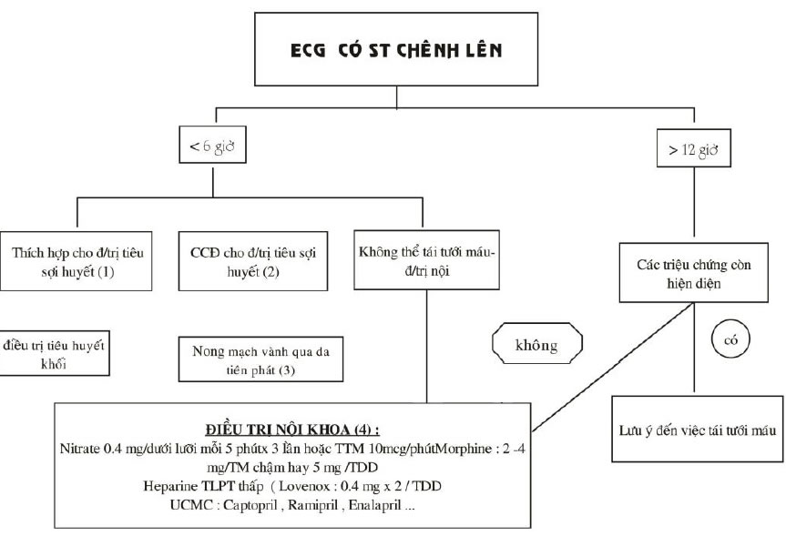
GHI CHÚ:
(1) Xử dụng thuốc tiêu sợi huyết ở những bệnh nhân có đau thắt ngực trong vòng 3 giờ kể từ lúc khới phát có kèm ST chênh > 1mm ở ít nhất 2 chuyển đạo ngoại vi hay 2 mm ở 2 chuyển đạo liên tiếp trước tim hay xuất hiện bloc nhánh T mới mà không cần chờ các kết quả dấu ấn tim.
Ex: Streptokinase 1.500.000 UI truyền TM trong vòng 1 giờ.
(2) CHỐNG CHỈ ĐỊNH CỦA THUỐC TIÊU SỢI HUYẾT
Chống chỉ định tuyệt đối
• Tiền sử xuất huyết não
• Dị dạng mạch máu não; dị dạng động tĩnh mạch
• Khối u ác tính ở sọ tiên phát hoặc di căn
• Mới bị đột qụy thiếu máu não trong vòng 3 tháng
1. Nghi ngờ phình bóc rách Động mạch chủ
2. Bị chấn thương nặng vùng đầu trong vòng 3 tháng
Chống chỉ định tương đối
1. Tiền sử tăng huyết áp nặng không được kiểm soát
2. Tăng huyết áp nặng chưa được kiểm soát khi nhập viện (HATT > 180 mmHg hoặc HATTrg > 110 mmHg)
3. Tiền sừ đột quỵ thiếu máu não > 3 tháng
4. Mới bị chảy máu trong vòng 2 - 4 tuần
5. Loét dạ dày đang hoạt động
6. Chọc động mạch ở vị trí không thể ép được
7. Đang mang thai
8. Đang xử dụng thuốc chống đông, INR cao
(3) CHỈ ĐỊNH CAN THIỆP ĐMV QUA DA THÌ ĐẦU
Chỉ định chung:
Ở trường hợp NMCT với ST chênh hay bloc nhánh T mới xuất hiện, có thể can thiệp trong vòng 12 giờ kể từ lúc đau ngực, được thực hiện ở các cơ sở y tế có kinh nghiệm can thiệp nhanh chóng trong vòng 90 phút kể từ lúc nhập viện.
Chỉ định đặc biệt:
@ Nếu triệu chứng đau ngực kéo dài trên 3 giờthì can thiệp ĐMV thì đầu càng sớm càng tốt ở những cơ sở có kinh nghiệm với thời gian cứa-bóng trong vòng 90 phút
@ Ở nhựng bệnh nhân bị suy tim/phù phổi cấp (Kihip 3) xuất hiện trong vòng 12 giờ kể từ lúc đau ngực
(4) ĐIỀU TRỊ NỘI KHOA
a. Heparin TLPT thấp được chỉ định ở NMCT có ST chênh, liều trung bình 0.4 ml x 2 lần/ngày.
b. Nitroglycerine có thể dùng 0.4 mg/dưới lưỡi sau mỗi 5 phút dùng 3 liều sau đó sẽ cân nhắc xử dụng truyền tĩnh mạch với liều 20-200Mcg/ph, Không nên xử dụng kéo dài trên 3 ngày
c. Giảm đau Morphine sulfate 2 - 4 mg / TM chậm, nhắc lại sau mỗi 5-15 phút, Tổng liều không quá 20 mg
d. Aspirin luôn được nhai hay dùng dạng bột cho hấp thụ nhanh, liều 160 -325mg.
e. Clopidogrel liều 300-600 mg / uống đặc biệt cà dùng trước khi can thiệp mạch vành.
f. Thuốc chẹn Beta giao cảm đường uống nên được xử dụng sớm ngay những giờ đầu nếu không có chống chỉ định (nhịp tim < 60l/ph; HATThu < 90 mmHg khoảng PQ > 0.24 giây; suy tim mức độ vừa đến nặng.
Ex: Metoprolol 50mg/ mỗi 6 - 12 giờ
Atenolol 25 - 50 mg / mỗi 6 - 12 giờ
g. Ức chế men chuyển nên sử dụng sớm trong 24 giờ đầu, đặc biệt ở những bệnh nhân kèm rối loạn chức năng thất T hay kèm đái tháo đường.
Chỉ Định Can Thiệp ĐMV Cứu Vãn Sau Khi Dùng Thuốc Tiêu Sợi Huyết Thất Bại
1. Cho các NMCT với ST chênh hoặc bloc nhánh T mới xuất hiện, có tình trạng chóanh tim trong vòng 36 giờ sau nhập viện, tuổi < 75 trừ khi bệnh nhân từ chối hay có chống chỉ định
2. Cho các bệnh nhân suy tim nặng và/hoặc phú phổi (Killip 3) và trong vòng 12 giờ kể từ khi xuất hiện triệu chứng
3. Cho các bệnh nhân có tình trạng huyết động và đện học tim không ổn định và tuổi > 75 t

